QGIS – Håndholdt GPS import/eksport

Beskrivelse
QGIS er open source og der er mange der udvikler værktøjer som gratis kan hentes og installeres i programmet, GPS Tools muliggør importering af .gpx og andre filer.
Hvad | Hvordan
Installer GPS Tools plugin | - Gå til Plugins → ”Administrér og installér plugins”  - Skriv i søgefelt øverst: ”GPS Tools”  - vælg ”GPS Tools” og tryk installer | 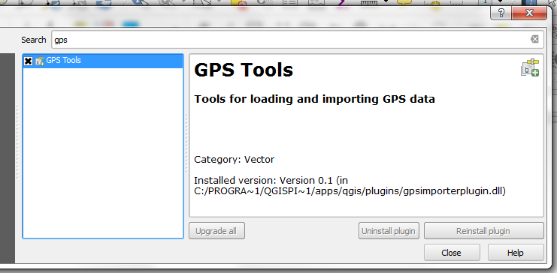
Åben plugin | - Find GPS Tools i din værktøjslinje, ikonet ligner en satelit.  Tip: hold musen over ikonet for at se info. |   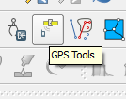

GPS Tools | Du præsenteres for nogle faneblade med forskellige valgmuligheder.  - Importer GPX fil  - importer andet format  - download direkte via usb  - upload via usb  - konverter mellem forskellige håndholdte gps formater  OBS. Vær opmærksom på at filen skal være eksporteret i WGS84 fra din gps.  Tip: sæt flueben i den typer af data du vil importere, du kan altid slette dem igen, så importer dem alle hvis du er i tvivl. | 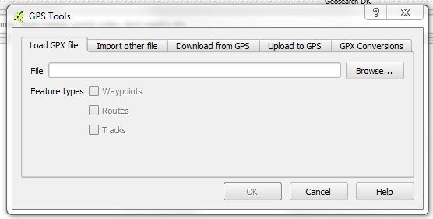
QGIS visning | I dine lag kan du se at dine data er importeret som separate lag for punkter, linjestykker og polygoner/polylinjer.  Tip: Du kan vælge en ny projektion under lagets egenskaber. | 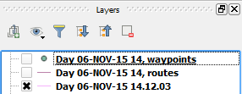  
QGIS eksport | Højreklik på laget og vælg ”gem som”.  Vælg det format du vil gemme i.  Vælg placering.  Vælg det koordinatsystem du vil gemme dataene i.  Tip: du kan sætte flueben under ”gem kun valgte features” hvis du fx har udvalgt nogle bestemte data i QGIS. | 